

UNIVERSIDADE FEDERAL DO RIO GRANDE DO NORTE DEPARTAMENTO DE ENGENHARIA DE COMPUTAÇÃO E AUTOMAÇÃO

COMPONENTE: SISTEMAS OPERACIONAIS

Marco Antonio Moreira Carujo

Professor: Diogo Pinheiro Fernandes Pedrosa

Natal / RN

Maio de 2017

Sumário 2

1. A Atividade 3
2. O Código. 6
3. A Lógica. 8
4. Os Resultados. 9

Referências Bibliográficas 10

# 1

**A Atividade**

A área de processamento automático de imagens digitais é particularmente importante para diversos segmentos. Os avanços obtidos com metodologias e técnicas para tratamento e extração de informação útil em imagens possibilita o desenvolvimento de estudos em saúde, engenharia, ensino, entre outros campos. O processamento de imagens busca justamente prover meios para aquisição, tratamento e extração de informação que possa ser relevante. Dentre várias técnicas envolvidas, o processamento de imagens inclui metodologias para detecção de bordas em imagens. A detecção de bordas tem por objetivo a detecção de descontinuidades em uma imagem com o intuito de determinação de objetos característicos. De forma simplificada, isto é obtido pela aplicação de operadores nas direções x e y na imagem. Estes operadores são pequenas matrizes que são usadas em uma operação de convolução com partes da imagem alvo.

Figura 1: Operação de convolução entre máscara e imagem alvo (extraído de [1]).Um tipo simples destes operadores para extração de bordas é o operador de Prewitt para as direções

x e y.

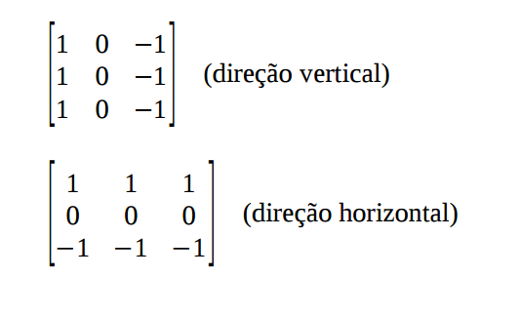

Como exemplo, tem-se as figuras a seguir:

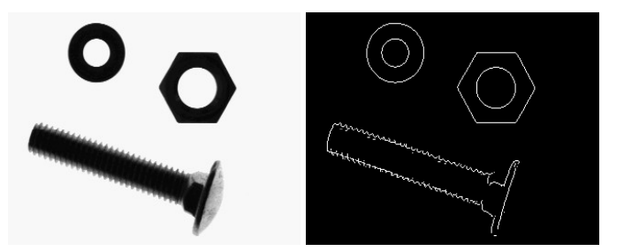

Figura 2: detecção de bordas com o operador de Prewitt (extraído de [2]).

Baseando-se nisto, elabore um programa em linguagem C ou C++ para que, além do processo pai, sejam criados mais dois processos filhos para que um deles proceda com a detecção de bordas no sentido horizontal e o outro, no sentido vertical. O processo pai deve esperar os filhos executarem e, após as suas finalizações, deve proceder com a junção das imagens resultantes em uma única imagem.

A imagem alvo é apresentada a seguir. Ela está disponível no SIGAA ou para download em [3] e está no formato PBM ascii. Maiores informações podem ser obtidas em [4] ou em [5].



Referências

[1] Teoria: Processamento de Imagens (http://www.dpi.inpe.br/spring/teoria/filtrage/filtragem.htm)

[2] http://www2.ic.uff.br/~jcarvalho/ai/lab8/index.htm

[3] http://people.sc.fsu.edu/~jburkardt/data/pbma/washington.ascii.pbm

[4] http://netpbm.sourceforge.net/doc/pbm.html#plainpbm

[5] http://people.sc.fsu.edu/~jburkardt/data/pbma/pbma.html

# 2

# O Código

Primeiramente houve a utilização de uma biblioteca : *fstream* a qual facilitou o trabalho de leitura e escrita de arquivos , e assim lemos os valores no formato *.pbm*  e alocamos para um objeto que foi criado , chamado *imagem*  a qual lia o tipo de arquivo , colunas , linhas e valor, para formar uma matriz dinamica e quando não precisar mais de ser manipulada, escrevia o arquivo.

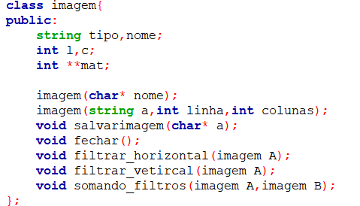

O primeiro construtor, é o qual lê o arquivo e o segundo foi utilizado para uma criação de variavel auxiliar, para armazenar os resultados das minhas operações de filtragem.

Os metodos são descritos nos nomes: *salvar_imagem* , é chamado emcima da imagem a ser salva, e recebe o nome do arquivo para salvamento. *fechar* desaloca a imagem (a matriz). *filtrar_horizontal* faz a filtragem horizontal com o operador x de Prewiit recebendo a imagem a ser filtrada. *filtrar_vertical* faz a filtragem vertical com o operador y de Prewiit recebendo a imagem a ser filtrada. E por ultimo *somando_filtros* recebe duas imagens e simlesmente soma pixel a pixel resultando a imagem filtrada de Prewiit.

A criação dos processos ocorre com a utilização da chamada do sistema *fork*, utilizando a chamda de sistema primitiva *wait* fazemos o processo pai aguardar que o seu processo filho termine de executar sua função e ao fim do processo filho utilizamos outra chamada de sistema primitiva para encerar o processo o *exit*.

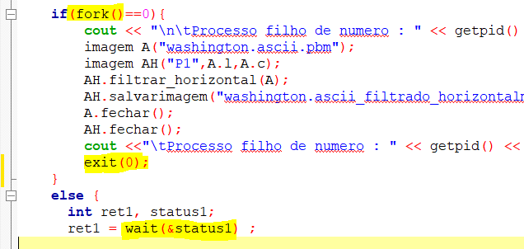

O entendimento é que o *fork* é a unica chamada de sistema que tem a capacidade de criação de um processo em **UNIX**. O processo pai e o processo filho, ambos possuem o mesmo código e ID’s diferentes como está exemplificado no programa.

A chamada *wait* suspende a execução do processo pai até a morte de seu processo filho e retorna o ID do processo morto para a variável *ret1* e a variável *status1* recebe o parameto do exit para indentificar se o fim do processo filho ocorreu de maneira correta.

O *exit* tem a função de encerrar o processo, e passando um sinal que no exemplo aplicado é por convenção 0, o que significa que um código de retorno igual a 0 terminou normalmente e não possue retorno.

# 3

# A Lógica

A logica é bem simples, consiste em a inicialização do Processo Pai, e logo em seguida é criado um Primeiro Processo Filho que carrega a imagem a ser filtrada, faz a filtragem horizontal, salva e morre. Enquanto o Primeiro Filho faz o seu trabalho o Pai aguarda a morte do Primeiro Filho.

Com a morte do Primeiro Processo Filho ocorrida com sucesso, o Pai pode seguir e então cria novamente, um Segundo Processo Filho e ele irá carregar novamente a imagem a ser filtrada, fazer a filtragem vertical, salvar e morrer.

Novamente o Processo Pai irá aguardar que o Segundo Filho execute toda a sua função, e após a morte do Segundo Filho o Processo Pai poderá abrir as duas filtragens salvas por seus filhos, somar e salvar uma filtragem definitiva e final.

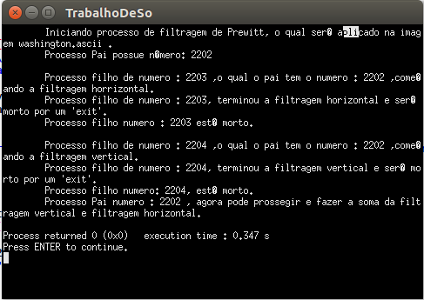

# 4

# Resultados

A figura um mostra a imagem a ser filtrada no nosso primeiro exemplo, e é a imagem requesitada na atividade.

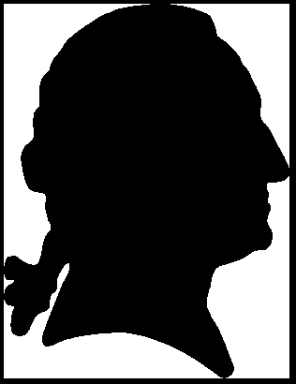

Figura 1 - Exemplo 1

Logo aqui está o resultado final, todas as bordas da imagem detectadas com sucesso pelo filtro de Prewitt.

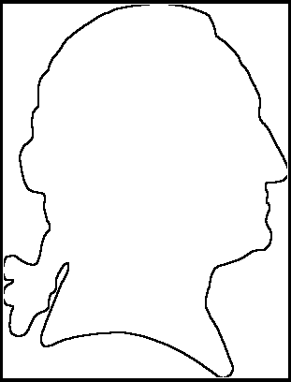

Figura 2 - Exemplo 1 com todas as bordas

Abaixo prestando atenção dos detalhes das imagens podemos ver que a imagem abaixo não pega bordas na parte horizontal, apenas na vertical, então temos nossa imagem filtrada apenas na posição vertical.

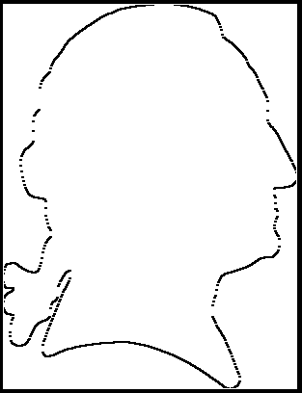

Figura 3 - Exemplo 1 com apenas bordas verticais

E por ultimo temos o exemplo com as bordas verticais não dectadas então temos aqui a imagem filtrada horizontalmente.

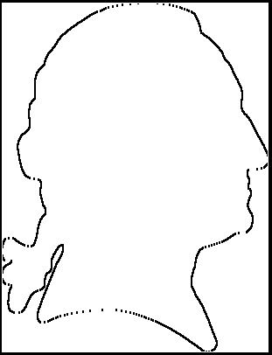

Figura 4 - Exemplo 1 com bordas horizontais

Repentindo o procedimento do exemplo 1, temos abaixo a imagem a ser filtrada, representando um circulo o que é interesante pois nele poderemos ver até onde o filtro entende como horizontal e até onde ele entende como vertical.



Figura 5 - Exemplo 2

O circuto com todas as bordas detectadas perfeitemente pelo operador de Prewitt.

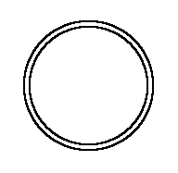

Figura 6 - Exemplo 2 com todas as bordas

O circuto filtrado apenas verticalmente e podemos ver que no os pontos em que o filtro deixou de entender como vertical e não detectou as brodas horizontais

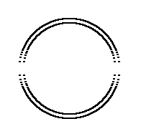

Figura 7 - Exemplo 2 com bordas vertical

E por ultimo a imagem processada pelo filtro horizontal, onde não detecta os pontos mais acima e mais a abixo do circulo ( limite superior e inferior ), e podemos notar que treixos são considerados por ambos filtors, então treixos que são curvado, ou em diagonal podem ser dectados por qualuqer um dos operadores do filtro de Prewiit.

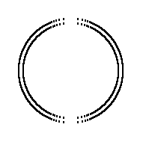

Figura 8 - Exemplo 2 com bordas horizontal

# 

# Referências Bibliográficas

[1] Teoria: Processamento de Imagens (http://www.dpi.inpe.br/spring/teoria/filtrage/filtragem.htm)

[2] http://www2.ic.uff.br/~jcarvalho/ai/lab8/index.htm

[3] http://people.sc.fsu.edu/~jburkardt/data/pbma/washington.ascii.pbm

[4] http://netpbm.sourceforge.net/doc/pbm.html#plainpbm

[5] http://people.sc.fsu.edu/~jburkardt/data/pbma/pbma.html